 | Istituto Omnicomprensivo“Montefeltro”  I.C. “A.Battelli” – I.I.S. “M.Vannucci”  Via Giusti - 61028 SASSOCORVARO (PU)  Tel. 0722-76137 – Fax 0722-76261 - C.F. 82006010415  E-mail: omnicomprensivo.montefeltro@provincia.ps.it  Posta certificata: psis00100b@pec.istruzione.it  Sito web: http://www.iis-montefeltro.it | 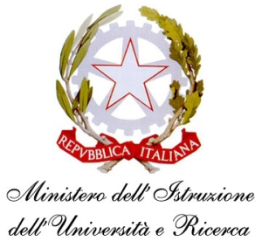

Comunicazione n. 387 Sassocorvaro, 21/05/2014

AI DOCENTI
AL PERSONALE ATA
DI SCUOLA DELL’INFANZIA

AL DSGA
Oggetto: Incontri Scuola Famiglia – maggio

Si comunica che i previsti Colloqui individuale con i genitori, da effettuarsi nei rispettivi plessi di Scuola dell’Infanzia si svolgeranno secondo il seguente calendario:
Scuola Infanzia Caprazzino (temporaneamente ubicata nei locali ex Infanzia Tommasoli)
Scuola Infanzia Sassocorvaro:
MERCOLEDÌ 28 MAGGIO 2014 dalle 16.15 alle 19.00.

Scuola Infanzia Mercatale
MERCOLEDÌ 4 GIUGNO 2014 dalle 16.15 alle 19.00
IL DIRIGENTE SCOLASTICO
(Dott.ssa Anna Maria Marinai)

uff.did.sp

